**光激發原子吸收實驗**

**(光學灌注實驗)**

**一、目地**

本實驗將探討Rb原子因光學灌注產生的極化與磁共振吸收等物理現象。由實驗來了解實驗設計、Rb原子極化物理、測量及潛在應用。

**二、背景**

光學灌注(Optical Pumping) 現象是利用圓偏極化雷射光將電子在原子的能階狀態做重新的分佈٫產生的極化的行為。法國科學家Alfred Kaster, 在1950 首先引入光學灌注的物理實驗, 由於此實驗的創新及日後對學術的貢獻深遠, 因此獲頒1966 年諾貝爾物理獎。

**三、應用**

自從1970年以來，超導量子干涉元件(SQUIDs)就被普遍應用於偵測各種微小的生物與生醫磁場。如心臟磁場其最大振幅約為100 pT。但是，心磁訊號的強度受環境中雜訊磁場的干擾，因此心臟磁場訊號最早只能在昂貴的磁屏蔽屋內進行量測。近來，因為使用SQUID梯度式，使得心臟磁場訊號不再需要在良好的屏蔽環境下即可測量。雖然這類裝置可以在市場上購買，但是成本與操作的費用仍然相當昂貴。

另一種有挑戰SQUID磁場敏感度的感測器則是光學激發磁量儀(Optical pumping magnetometer, OPM) 它是使用的熱鹼金屬且可以在室溫下工作，因此可以避免SQUIDs工作時需要昂貴的低溫冷卻系統。因為OPM能夠不需要冷卻或者加溫系統，所以在其他實驗室的新發展中把鹼金屬容器設計成扁平的幾何形狀，如此便可相當貼近於人的身體表面。

下表一為SQUIDs、Vector OPM與Scalar OPM三者磁量儀間的簡易比較。

表一SQUIDs與OPM之比較： OPM之敏感度，其最大磁場敏感度達0.5 fT/Hz1/2，空間解析度1 mm。但工作頻寬卻遠遜色於SQUID。Low-TC和high-TC SQUIDs之頻寬皆可達MHz等級，然而Low-TC因其工作溫度低, 熱雜訊比high-TC SQUID低因此有較高之磁場敏感度。

|  |  |  |  |
| --- | --- | --- | --- |
|  | High-TC SQUID | Low-TC SQUID | OPM |
| Operation Temperature | －200°C | －270°C | ＋180°C |
| Field sensitivity | 50 ~ 100 fT/Hz1/2 | 1 fT/Hz1/2 | 0.5 ~ 10 fT/Hz1/2 |
| Operation Bandwidth | MHz | MHz | 100 Hz |
| Spatial  Resolution | > 8 mm | mm | 1 ~ 10 mm |

**四、原理**

鹼金屬元素如鉀(K)、銣(Rb)、銫(Cs)皆為順磁性原子。當氣體之電子自旋皆排列在同一方向時，就會明顯增強其磁性，使氣體極化。光學激發(optical pumping)是一種有效的極化其原子的方法，它使用圓偏振光在磁場中將其角動量轉換給原子能階中之電子而達到原子極化的目的。圖(1)結構是光透過內含鹼金屬蒸氣，由穿透光之特性結合電路來偵測磁場大小。此技術自1958年已使用在原子磁量儀用來測量地球磁場。

Schematic setup of an ODMR experiment

圖(1): 光偵測磁共振實驗概要圖。光透過內含鹼金屬蒸氣的容器，因磁場作用改變光之穿透強度。藉由穿透光之改變，偵測磁場大小及其變化。

**4-1 銣原子之結構及其特性**

**4-1.1 銣原子之結構**

銣(Rubidium)與氫原子結構類似，屬於1A族元素，其最外層軌域的單一價電子可以決定該元素物理特性。銣具有二種穩定的同位素Rb85和Rb87，在自然界中存在的比例分別約為72.17 % 和27.83 %。銣的原子序為37，其電子結構的標記為1s22s22p63s23p63d104s24p65s，上標的數字為在每一層軌域的電子數目。最外圍的電子決定軌道角動量L及自旋角動量S，進而決定電子總角動量**J** = **L** + **S** (其單位為)。鹼金屬原子之電子在基態中的L值為零，又電子擁有本質自旋角動量**S**, 量子數S的值為1/2，因此總角動量J只有S所提供的值即J = 1/2。

在光譜學的標記中，電子的能階狀態可以寫成2s+1LJ，所以一般鹼金屬原子的基態標記為2S1/2。第一激發態的L有1的值，標記為P態，越高的激發態依次標記為D, F, G, H,...等。以P激發態的情況而言，J的值只有L+S和L-S兩種。所以對鹼金屬原子而言，P態可分為2P1/2和2P3/2，此能態的分裂稱為精細結構(Fine Structure)。



圖2 Rb 原子的5s 電子之自旋角動量 S, 軌道角動量 L及總角動量 J 間以右上角向量耦合在一起。Rb 原子基態電子組態的光譜符號為2S1/2。 其激發態2p電子光譜符號可以寫成 2P1/2 及 2P3/2 光譜組態。

然而，我們再考慮原子核之磁矩對原子電子的能態的影響。原子核與電子類似，也擁有本質角動量。原子核的角動量**I**會與電子角動量**J**耦合為原子之總角動量**F = I + J**。Rb87之原子核角動量I = 3/2，得總角動量子數F = 1, 2。Rb85之原子核角動量I = 5/2，得總角動量子數F = 3, 4。這個結果導致電子能階分裂出2條不同能階(F = 1, 2與F = 3, 4)的超精細結構(Hyperfine Structure)。銣原子之激發態有2P1/2與2P3/2，從2S1/2激發到2P1/2稱之為D1轉換(D1 transition)。



圖3 原子核的磁矩與電子軌道運動磁場的作用 **I·J**來耦合出超精細耦合

**4-1.2 銣原子在磁場下之交互作用特性**

原子在外加磁場的作用下，會發生Zeeman效應：每一個超精細結構(hyperfine structure)會進一步分裂成(2F+1)個Zeeman結構 (Zeeman structure)。圖(4,a)為Rb87之能階結構，當F = 1時，mF有3個能階；當F = 2時，mF有5個能階。圖(4,b)為Rb85之能階結構，同理分別有3和7個Zeeman能階。在本研究進行的實驗中，都作用在微小磁場環境下(約幾個μT)。因此磁場產生的能階分裂遠小於超精細結構的能階分裂。在磁場作用下原子中角動量間之耦合向量如圖(5)所示。 B標示為磁場， F繞著磁場以拉曼頻率(Larmour frequency)作進動，M為F在磁場方向上的分量。

87能階85能階

圖(4): 磁場作用下：(a) Rb87之能階結構圖; (b) Rb85之能階結構圖進動

圖(5): F繞著B做進動，而F在B方向上之磁化量M。

我們以蘭德g因數(Lande g-factor)來描述之。假如忽略原子核，原子在磁場交互作用下產生的新能階٫其所屬超精細結構之能階相差的能量為：E = －gJμ0MB，其中gJ即是蘭德g因數。由向量模型註1我們可以計算gJ:



然而，再考慮原子核對電子磁矩的交互作用，蘭德因數改寫為*gF*



對於該超精細結構Zeeman能階之能量為

E = gFμ0MB

若考慮每一賽曼能階間的能量差ΔE，可得ΔE值如下式：

ΔE = gFμ0(M+1)B－gFμ0MB = gFμ0B (4-1)

能量差ΔE對應之拉曼進動頻率ωL如下式所示：

ωL = ΔE = B = γB (4-2)

其中，γ稱作迴轉磁比(gyromagnetic ratio)，其值為 。Rb87基態之γ為7 kHz / μT，Rb85基態之γ為4.7 kHz / μT。

**註1:** *J. C. Sltater, "Quantum Theory of Atomic Structure," McGraw-Hill, New York, (1960).*

**4-2 光學激發(Optical Pumping)**

光學激發乃是使用圓偏極化光改變原子中電子在能階的分佈，即破壞熱平衡狀態下的電子分佈而達到新的分佈狀態。使用圓偏振光可使原子自旋的極化方向與光前進方向在同一同向。Rb87 Zeeman轉換如圖(6)所示。依據角動量守恆定律，原子會吸收帶有角動量的光子。帶有角動量ΔmF為1 (σ+)的圓偏振光可被原子吸收而改變原子磁量子數(mF)，使其增加(+1)的值。此時電子會從基態被激發到激發態，這段過程稱為去分佈激發。接著電子遵循選擇定則(selection rule) ΔFF = 0, ±1 & ΔmF = 0, ±1，由激發態衰退到基態，使得基態的磁量子數改變0、＋1或＋2，如圖(7)所示，這段過程稱為重新分佈激發。因此，原子衰變到有較大mF的能階，如此重複吸收與放射的過程，原子就被激發而增加其角動量。

87光學激發之轉換

圖(6): Rb87之電子在被帶有角動量為+1的光激發後，改變磁量子數ΔmF = +1。

87衰減

圖(7): Rb87之電子從基態2S1/2|F = 2; mF=0〉被激發到激態2P1/2|F = 2;mF=1〉(實線)後，遵循ΔF = 0, ±1 & ΔmF = 0, ±1; ΔmF=0,+1,+2 衰退回到基態(虛線)。

入射光子被原子吸收，每個原子吸收與放射的系列過程就稱作一個完整的光學激發過程。光學激發如此重複進行，直到電子被激發至F=2且mF =2時停止，如圖(8)所示。

333

圖(8): Rb87之電子在經過重複的激發過程後，能階達到F=2、mF=2之飽和狀態。激發過程考慮電子從基態到激發態時，遵循ΔmF=+1。

原子自旋狀態可藉由吸收射頻(radio-frequency, RF)輻射而改變至吸收態。射頻輻射可以引發相鄰賽曼能階的轉換，由公式(4-1)知，當射頻輻射的量子能量為ωL時，有最佳的轉換效應。

此時，我們需要至少一次的光學激發過程才能將原子帶回暗態，所以至少吸收了f一個入射光的光子。假如穿透光強度能夠被測量，射頻輻射的吸收就可直接經由光學光子的吸收來監測。相同效應同樣也被應用在ODMR架構，原子自旋由暗態至吸收態作週期性的改變，故而調變了穿透光強度。

在真實介質中，原子會嘗試重建熱波茲曼分佈而有鬆弛機制(relaxation mechanism)，這種現象會抵消光學激發的機制。例如原子碰撞玻璃容器內之器壁造成鬆弛就是一個重要原因。這些原子自旋即迅速去極化，當它們離開容器表面時原子處在一個隨意的自旋狀態M。目前已有發展兩種技術發展以減少原子與器壁間的碰撞。第一種方法乃將容器內置入緩衝氣體來壓制鹼金屬原子以高速撞擊器壁，增加與緩衝氣體的碰撞使得其擴散較慢。一般使用的緩衝氣體有氦(He)、氖(Ne)、氬(Ar)及氮氣(N2)，這些氣體對於去自旋極化有非常小的橫截面積。因為如氖氣中電子的基態是球面對稱 (spherical symmetry), 因此它與Rb原子碰撞時不會與Rb 交換角動量。

**五、實驗系統**

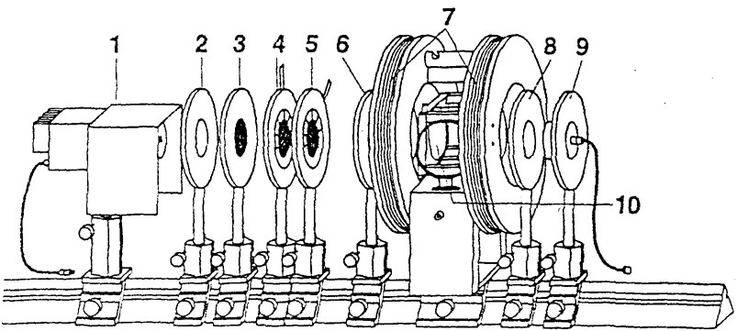

圖9 光學灌注實驗的光路架構

圖9所示為光學灌注實驗的光路架構，實驗使用一高頻放電的Rb燈(1)，產生不同波的光線經由一透鏡(2)聚焦後，經由一中央波長在795 nm的帶通濾鏡(3)，使光線變成波長為795 nm。經過然後經由偏極片(Polarizer (4)) 後將光變成線偏極化，再經四分之波片(5) 將偏極化光轉成圓偏極化光. 然後經過磁場線圈(7) 與Rb cell (10)，出來的光訊號經由透鏡(8)聚焦到光偵測器(Silicon photo detector (9))。實驗過程中，水平方向的線圈有兩組重疊的Helmholtz線圈，一組提供水平方向均勻磁場，一組提供三角波訊號進行大範圍磁場掃描(以下簡稱掃場)，以便用光偵測器的電壓訊號得出，掃描出的吸收光譜圖像，因兩種水平訊號疊加，要求得頻率需要將其中一方的訊號反向，相加除以二才能得出切確的數值。

**六、實驗方法與參考結果**

假設環境只有平行光向量的磁場，我們可此補償磁場以達到零磁場環境。當環靜磁場逐漸變為零時，穿透光強度會急遽減少如圖(10)所示，這是因為在零磁場附近有更多光子被Rb原子吸收。

零場吸收

圖(10): 零場附近之光吸收。最低點表示背景磁場趨近於零場。橫軸為磁場，縱軸為穿透光強度。

實驗裝置如圖(11)所示，我們緩慢增加靜磁場B01之大小（從0 μT至幾個μT），此時不加BRF（即BRF = 0）。由光偵測器之輸出端接上電壓錶來觀測Rb 原子之吸收現象。由此可以得知光的偏振特性及背景磁場等資訊。

Light

Source

B

RF



Detector

Linear

Polarizer

Circular

Polarizer

B

01

Electric Meter

Rb

Cell

y

z

y

x

Function

Generator

to RF Coils

圖(11): 測量光吸收裝置。搖擺B01，由電錶讀取光強度大小。

我們藉著轉動1/4波板來得到最佳的圓偏振光。若背景磁場越低、越趨近於零場，則原子吸收越大而穿透光強度越低。因此，我們調動光方向讓在xy平面垂直光向量的背景磁場為最小。並在垂直xy平面的z方向，以線圈提供磁場消除z方向的背景磁場。經補償後，使得到影響系統的最大背景磁場小於0.1 μT。

如圖(11)之裝置，提供固定頻率14 kHz之射頻磁場，緩慢搖擺靜磁場B01之大小從0 μT至幾個μT。當滿足ωrf = ωL時，光會被明顯吸收。銣原子含有二個同位素，因此在磁場持續增大時可以看見二個吸收凹陷。又Rb85之迴轉磁比較Rb87為小，所以Rb85之吸收發生在較大的磁場下，見圖(12)。由公式(4-2)推算，Rb85及Rb87之共振磁場分別為2.98 μT和2 μT。而由實驗數據得知，Rb85及Rb87之共振磁場分別為3.02 μT和2.03 μT，與計算值相吻合。

Rb吸收

圖(12): 銣在磁場作用下對光之吸收。最大吸收發生在B01 = 0處。

另外兩個吸收分別為Rb87和Rb85在射頻磁場共振下產生之吸收。

**七、實驗步驟**

**(一)激發吸收訊號**

1. 將所有旋鈕轉到最小，按下電源開關，約30分鐘後，燈溫、池溫指示燈點亮，實驗裝置進入工作狀態。
2. 將指南針置於Rb cell上面，設定垂直場電流，抵消地磁場的垂直分量。
3. 設置掃場方向與地磁的水平分量方向相反，然後將指南針拿開。
4. 然後旋轉偏振片的角度、並微調垂直場大小和方向，使吸收信號幅度最大。
5. 最後再仔細調節光路聚焦和掃場幅度大小，使吸收信號(如圖13)幅度最大。

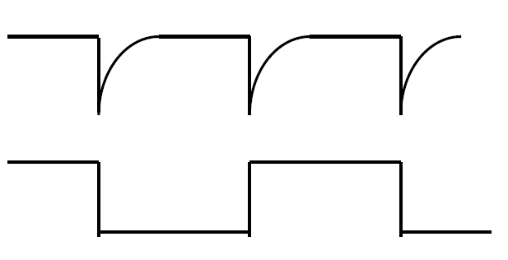

圖(13) 吸收信號

6.2.3 測量g因數

（1）掃場方式選擇“三角波”。

（2）將水平場電流設定為0.2A左右。

（3）調節掃場幅度使三角波幅度小於1V。

（4）垂直場的大小和偏振鏡的角度保持光吸收信號實驗的狀態。

（5）打開RF訊號產生器，頻率從100KHz開始由低向高緩慢調節，調節過程可觀察到共振信號，在實驗過程中應注意區分Rb87、Rb85的共振譜線，當水平磁場不變時，頻率低的為Rb85的共振譜線，頻率高的為Rb87共振譜線。對應圖14.a波形，可讀出頻率ν1及對應的水平場電流 I1 。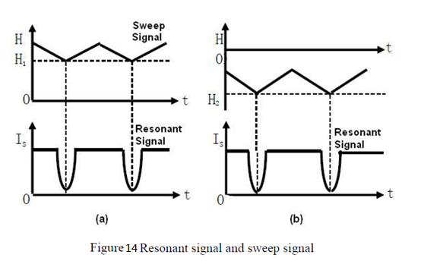

（6）按水平場方向開關，使水平場方向與地磁場水平分量和掃場方向相反。仍用上述方法(如圖14.b所示)，可得到ν2。 

1. 這樣,水平磁場所對應的頻率為ν=(ν1+ν2)/2，即排除了地磁場水平分量及掃場直流分量的影響。水平磁場的數值可從水平場電流及水平Helmholtz coil線圈的參數來確定(Helmholtz coil軸線中心處磁場的公式見附錄)。

H= 4-3

|  |  |  |  |
| --- | --- | --- | --- |
|  | 水平線圈 | 掃場線圈 | 垂直線圈 |
| 線圈匝數 | 125 | 125 | 100 |
| 有效半徑 | 240.6mm | 242.0mm | 153.0mm |

1. 旋轉偏振片的角度、並微調垂直場大小和方向，使光訊號最大。
2. 由實驗結果算出Rb的兩個同位素的Lande g-factor是否與理論值1/3, 1/2相同？

**(二)量測地磁**

（1）在測量g-factor的基礎上，先使掃場和水平場與地磁場水平分量方向相同，測得ν1。再按動掃場及水平場方向開關，使掃場和水平場方向與地磁場水平分量方向相反，又得到ν2。這樣地磁場水平分量所對應的頻率為(即排除了掃場和水平磁場的影響)。從(1)式中得到地磁場水平分量為：ν=(ν1-ν2)/2

H=

（2）因為垂直磁場正好抵消地磁場的垂直分量，從數位表頭指示的垂直場電流及垂直Helmholtz coil參數，可以確定地磁場垂直分量的數值。地磁場水平分量和地磁場垂直分量的向量和可求得地磁場。

**(三) Rb原子之吸收截面積的測量註3**

(1) 依圖9架設實驗系統，但此實驗線偏振片與四分之一玻片不必架上，由實驗數據與公式 分析Rb原子對790 nm 波長的光吸收截面積σ，此處I0為入設光的強度，ρ為Rb蒸氣的密度 (cell溫度為55。C，請查對應的參考資料)，t為cell 的長度(t = 2.5 cm)。

320K ρ= 7.5*1016 n/m3

330K ρ= 1.8*1017 n/m3

註2: 此部分實驗可參閱參考資料 4B. Low Field Resonances。

註3: 此部分實驗可參閱參考資料 4A. Absorption of Rb resonance radiation by atomic Rb。

**(四)**請參考UC Berkeley Optical pumping講義中的後面的7.Analysis,進行作答。

**八、回答問題**

請參考UC Berkeley Optical pumping講義中的4.Background questions,進行作答。

**九、參考資料**

